中西医儿科学
刘 楝
1.小儿五脏六腑的形和气皆属不足，尤以下列何脏最为突出
A.肺、肾
B.脾、肾
C.肺、脾
D.心、脾、肾
E.肺、脾、肾
【答案】
2.3岁以下小儿正常指纹是
A.淡紫隐隐显于风关之下
B.淡紫隐隐显于风关
C.色泽鲜红显于风关
D.淡紫隐隐显于气关
E.色泽青黑显于风关
【答案】
指纹隐约可见，色泽淡紫，纹形伸直，不超过风关
浮沉分表里，
红紫辨寒热，
淡滞定虚实，
三关测轻重。
3.小儿，男，3岁，站位测身高96cm，体重14kg。评价其生长发育状况最恰当的是
A.正常范围
B.身长体重低于正常
C.身长正常，体重低于标准
D.体重正常，身长低于标准
E.身长体重超过正常
【答案】
2.身高（长）
正常新生儿出生时的身长平均约50cm；
第1年内增长最快，约25cm；
第2年增长稍慢，约10cm；2岁时身长约85cm。
身高在进入青春早期时出现第二次增长高峰，速度达儿童期的2倍，持续2~3年。
2~12岁身高（长）的估算公式为：
身高（cm）=7×年龄+75
正常新生儿出生时的体重平均为 | 3kg
3月龄 | 2倍6kg
12月龄 | 3倍9kg
2岁 | 4倍12kg
2岁后到11~12岁前每年体重增长约 | 2kg

为便于临床应用，可按公式粗略估计体重
≤6月龄婴儿体重 | 出生时体重（kg）+月龄x0.7（kg）
7~12月龄婴儿体重 | 6（kg）+月龄x0.25（kg）
1岁至青春前期体重 | 年龄x2（kg）+8（kg）
4.婴儿开始会爬的正常月龄一般是
A.4个月
B.5个月
C.6个月
D.8个月
E.10个月
【答案】
三抬四翻六会坐，七滚八爬周会走
A.纯阳之体
B.体禀纯阴
C.稚阳之体
D.稚阴之体
E.稚阴稚阳之体
5.“脏腑娇嫩，形体未充”表明小儿是
6.“生机蓬勃，发育迅速”表明小儿是
【答案】
A.发病容易，传变缓慢
B.发病容易，传变迅速
C.脏气清灵，传变迅速
D.不易发病，传变迅速
E.生机蓬勃，发育迅速
7.属于小儿病理特点的是
8.属于小儿生理特点的是
【答案】E
小儿生理、病理特点
生理特点
脏腑娇嫩，形气未充 | 稚阴稚阳 | 肺常不足  脾常不足  肾常虚
生机蓬勃，发育迅速 | 纯阳 | 不等于“盛阳”  不是“独阳”
病理特点
发病容易，传变迅速 |  | 肺脾肾系疾病  易虚易实，易寒易热
脏气清灵，易趋康复 |  | 反应灵敏
9.足月男婴，出生后8小时即出现身黄、目黄、哭闹不安、呕吐、乳食不思，尿黄，舌质红，苔黄稍腻。治疗首选方为
A.茵陈理中汤加减
B.茵陈蒿汤加减
C.膈下逐瘀汤加减
D.羚角钩藤汤合茵陈蒿汤加减
E.黄连解毒汤加减
【答案】
10.足月女婴，25天，出生后2周出现身黄，目黄，其色晦暗，持续不退，精神差，四肢欠温，大便溏薄，舌苔白腻，指纹色淡，首选的治疗方剂是
A.茵陈蒿汤
B.茵陈理中汤
C.血府逐瘀汤
D.羚角钩藤汤
E.茵陈四苓散
【答案】
A.婴儿出生后1~2天
B.婴儿出生后2～3天
C.婴儿出生后4～5天
D.婴儿出生后1天之内至生后2～3周
E.出生后3～4周
11.病理性黄疸出现的时间一般为
12.生理性黄疸出现的时间一般为
【答案】
生理性黄疸与病理性黄疸的鉴别
 | 生理性黄疸 | 病理性黄疸
出现时间 | 大多在出生后2~3天出现，  4~6天达高峰 | 出生后24小时内
消退时间 | 10~14天  早产儿持续时间较长 | 3周后仍不消退，甚或持续加深，  或消退后复现
症状 | 除有轻微食欲不振外，  一般无其他临床症状
13.疱疹性咽峡炎的病原体是
A.腺病毒
B.肺炎支原体
C.葡萄球菌
D.大肠杆菌
E.柯萨奇A组病毒
【答案】
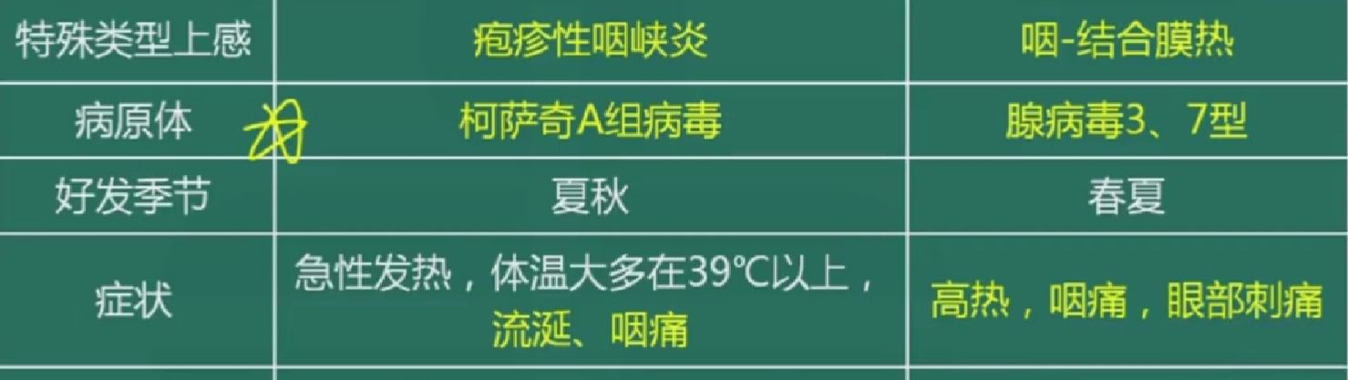
14.起病急骤，全身症状重，高热、恶寒，无汗或汗出热不解，心烦，目赤咽红，舌质红，苔黄，脉数。其证型是
A.风寒感冒
B.署邪感冒
C.风热感冒
D.时邪感冒
E.气虚感冒
【答案】
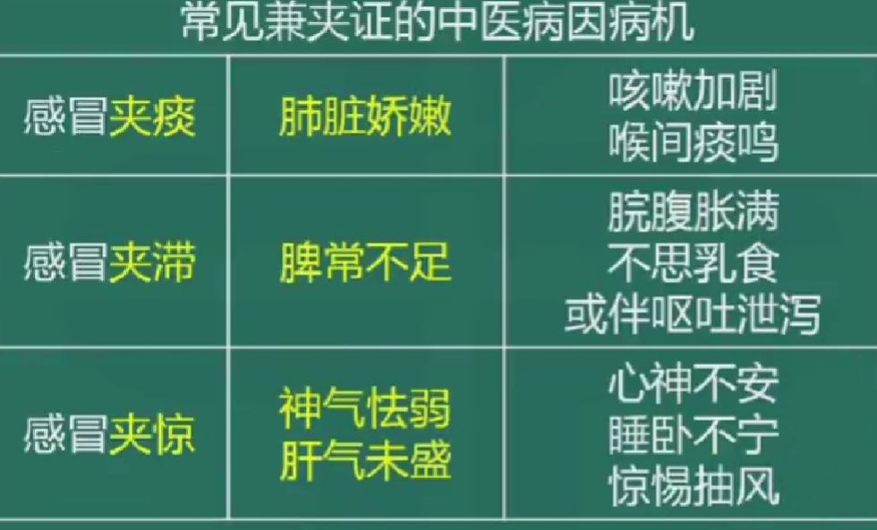
15.肺脾两虚，气血不足证的反复呼吸道感染，首选方剂为
A.华盖散
B.玉屏风散
C.补肾地黄丸
D.人参五味子
E.黄芪桂枝五物汤
【答案】
16.患儿，男，1岁，诊断为肺炎，症见：突然面色苍白，口唇紫绀，四肢厥冷，呼吸困难，脉细弱而数，指纹青紫达命关。其证型是
A.痰热闭肺证
B.风热闭肺证
C.风寒闭肺证
D.邪陷厥阴证
E.心阳虚衰证
【答案】
17.8个月婴儿，肺炎3天，半天来出现烦躁，气急加重，青紫。体检：呼吸60次/分，心率180次/分，心音低钝。双肺较多中小水泡音，肝右肋下3.5cm。EKG：心率快，T波低平。该患儿最有可能合并
A.脓气胸
B.气胸
C.心力衰竭
D.肺气肿
E.纵隔气肿
【答案】
18.病毒性心肌炎的病变部位在心，常涉及的脏腑是
A.肺、脾、肝
B.肺、脾、肾
C.肺、肝、肾
D.肝、脾、肾
E.肺、脾
【答案】
外因：湿热邪毒侵袭
19.患儿，男，6岁。患病毒性心肌炎6个月，面色晦暗，胸闷憋气，时觉心前区刺痛，时欲呕恶，舌质紫暗，苔白腻，脉滑。其中医证型是
A.风热犯心证
B.湿热侵心证
C.气阴亏虚证
D.痰瘀阻络证
E.心阳虚弱证
【答案】
20.患儿，女，7岁。2周前曾有感冒，现发热，低热绵延，鼻塞流涕，咽红肿痛，肌痛肢楚，胸闷胸痛舌红苔薄，脉数。诊断为病毒性心肌炎，中医辨证为风热犯心证，治疗应首选的方剂是
A.银翘散
B.失笑散
C.生脉散
D.葛根黄芩黄连汤
E.桂枝甘草龙骨牡蛎汤
【答案】
21.鹅口疮的主要临床特征是
A.口腔内满布红色溃疡
B.咽喉部白色假膜
C.齿龈满布白色疱疹
D.口腔周围满布白色小红点
E.口腔舌面满布灰白色乳凝块样白膜
【答案】
22.患儿，男，6个月。口腔内白屑散在，周围红晕不著，形体消瘦，额红，手足心热，舌红少苔，脉细，指纹紫。其首选方剂宜选用
A.知柏地黄丸
B.六味地黄丸
C.玉屏风散
D.清胃散
E.惹苡仁汤
【答案】
A.腹泻呕吐，吐泻物酸臭
B.大便清稀，夹有泡沫，臭气不甚
C.大便水样，泻下急迫，量多次频
D.大便稀薄，食后作泻，久泻不煎
E.滑泄不止，食入即泻，完谷不化
23.湿热泄泻腹泻特点为
24.风寒泄泻腹泻特点为
【答案】
25.急性肾小球肾炎风水相博证水肿最先出现的部位是
A.眼睑
B.面部
C.踝部
D.胫骨前
E.腰部
【答案】
26.患儿，男，11岁。西医确诊为急性肾小球肾炎，中医辨证为湿热内侵证。中医治疗宜选方剂是
A.真武汤
B.五味消毒饮合小蓟饮子
C.温胆汤合附子泻心汤
D.麻黄连翘赤小豆汤
E.银翘散合苓桂术甘汤
【答案】
27.患儿，男，8岁。西医确诊为急性肾小球肾炎，病程第10日，症见全身浮肿，尿少，色如浓茶，头晕头痛，恶心呕吐，舌淡胖，苔腻脉滑。其证型是
A.风水相搏证
B.湿热内侵证
C.水凌心肺证
D.水毒内闭证
E.邪陷厥阴证
【答案】
28.患儿，男，2岁。反复浮肿6月，大量蛋白尿，低蛋白血症。血清胆固醇>5.7mmol/L，症见全身浮肿明显，按之凹陷难起，面白无华，畏寒肢冷，神疲乏力，纳少便溏，舌质淡有齿痕，苔白滑，脉沉细无力。其证型是
A.风水相搏证
B.湿热内侵证
C.气阴两虚证
D.肝肾阴虚证
E.脾肾阳虚证
【答案】
29.患儿，女，10岁。西医确诊为急性肾小球肾炎，治疗已3个月，面睑不肿，血尿消失，面色少华，倦怠乏力，易感多汗，舌质偏淡，苔白，脉缓弱。其中医治法是
A.温阳扶正
B.健脾益气
C.平肝潜阳
D.疏风利水
E.清热解毒
【答案】
A.银翘散
B.麻黄汤
C.五味消毒饮
D.甘露消毒丹
E.防已黄芪汤
30.治疗肾病综合征湿热证之上焦湿热的首选方剂是
31.治疗肾病综合征湿热证之中焦湿热的首选方剂是
【答案】
32.患儿，男，5岁，一周前流涕，继之高热、头痛剧烈、恶心呕吐、嗜睡，情绪异常。口唇有疱疹。查：脑膜刺激征阳性，白细胞正常，实验室检查脑脊液基本正常。喉中痰鸣，唇干渴饮，舌质红绛，舌苔黄腻，脉滑数。首先应考虑
A.结核性脑膜炎
B.化脓性脑膜炎
C.病毒性脑膜炎
D.脑脓肿
E.脑栓塞
【答案】
33.患儿，男，3岁。西医诊断为病毒性脑炎，症见：神识不明，肢体僵硬强直，肌肉萎软，舌紫暗，舌苔薄白，脉弦滑。治疗首选方剂是
A.温胆汤
B.涤痰汤
C.启膈散
D.导痰汤
E.指迷茯苓丸
【答案】
34.患儿，女，3岁。症见：高热不退，头痛剧烈，恶心呕吐，喉中痰鸣，唇干渴饮，颈项强直，烦躁不安，舌质红绛，舌苔黄腻，脉数。西医诊断为病毒性脑炎，其治法是
A.镇惊安神
B.泻火涤痰
C.熄风止痉
D.化瘀通窍
E.健脾化痰
【答案】
35.患儿，男，4岁。西医诊断为注意力缺陷多动障碍。症见：急躁易怒，冲动任性，动作笨拙，注意力不集中，五心烦热，睡眠不宁，记忆力欠佳，舌红，苔薄，脉弦细。其中医治法宜选用
A.滋养肝肾，平肝潜阳
B.健脾养心，益气安神
C.清热化痰，宁心安神
D.健脾养心，平肝潜阳
E.清热化痰，益气安神
【答案】
36.免疫性血小板减少症慢性型的病程是
A.病程>1个月
B.病程>2个月
C.病程>3个月
D.病程>5个月
E.病程>6个月
【答案】
37.下列关于铁剂治疗营养性缺铁性贫血的停药指征正确的是
A.血红蛋白升至正常后1个月
B.血红蛋白升至正常后2个月
C.血红蛋白升至正常后3个月
D.血红蛋白升至正常后4个月
E.血红蛋白升至正常后5个月
【答案】
38.患儿，男，4岁。起病急骤，皮肤出现瘀斑瘀点，色红鲜明，伴有齿衄鼻衄，偶见尿血，面红目赤，心烦口渴，便秘尿少，舌红，苔黄，脉数。其首选方剂是
A.犀角地黄汤
B.归脾汤
C.大补阴丸合茜根散
D.桃仁汤
E.参苓白术散
【答案】
39.患儿，男，3岁。诊断为营养性缺铁性贫血，症见面色萎黄，唇甲淡白，发黄枯燥，容易脱落，心悸气短，头晕目眩，夜寐欠安，语声低微，精神萎靡，食欲不振，舌淡红，苔薄白，脉细弱，指纹淡红。其首选方剂是
A.归脾汤
B.左归丸
C.右归丸
D.异功散
E.参苓白术散
【答案】
40.诊断真性性早熟和假性性早熟最有意义的标准是
A.乳房发育
B.月经来潮
C.骨龄提前
D.骨骼生长加速
E.GnRH兴奋试验
【答案】
41.患儿，女，6岁。症见：乳核增大、触之疼痛、阴道分泌物增多；伴胸闷不舒、心烦易怒、痤疮、便秘、舌红，苔黄，脉弦数。其治疗首选方剂是
A.知柏地黄丸
B.丹栀逍遥散
C.黄连解毒汤
D.黄连温胆汤
E.柴胡疏肝散
【答案】
42.过敏性紫癞血热妄行证的首选方剂是
A.小茴饮子
B.大茴饮子
C.犀角地黄汤
D.清营汤
E.导赤散
【答案】
43.患儿，2岁。诊断为皮肤黏膜淋巴结综合征，症见：渴欲冷饮，目赤唇红，斑疹鲜红，双侧颈部核肿大，坚硬触痛，表面不红，杨梅舌，指纹紫。其中医证型为（助理无）
A.风热伤络证
B.卫气同病证
C.气虚血瘀证
D.气营两燔证
E.气营两伤证
【答案】
44.蛋白质-能量营养不良属于中医上“疳证”的范畴，其主要病变部位是
A.心脾
B.肝脾
C.脾胃
D.肺脾
E.心胃
【答案】
45.患儿，男，3岁。形体极度消瘦，皮肤干瘜起皱，大肉已脱，呈老人貌，毛发干枯，面色无华，精神萎靡，啼哭无泪，不思饮食，舌质淡嫩，苔少，脉细弱无力。治疗首选方为
A.肥儿丸
B.八珍汤
C.资生健脾丸
D.参苓白术散
E.石斛夜光丸
【答案】
46.患儿，男，3岁。形体略见消瘦，面色少华，毛发稀疏，食欲不振，精神欠佳，性急易怒，大便干稀不调，舌质略淡，苔薄微腻，脉细有力。治疗首选方为
A.肥儿丸
B.八珍汤
C.资生健脾丸
D.参苓白术散
E.石斜夜光丸
【答案】
47.患儿，女，4个月。多汗夜惊。烦躁不安数日，现筋骨萎弱，立迟行迟，肋串明显，鸡胸，面色不华，全身乏力，舌淡苔白，指纹淡。查：血钙磷乘积明显降低，碱性磷酸酶增高。其病证诊断应是
A.佝偻病活动早期，脾虚气弱型
B.佝偻病活动早期，肾精亏损型
C.佝偻病活动期，肾精亏损型
D.偻病初期，肾虚骨弱型
E.佝偻病激期，肾虚骨弱型
【答案】
48.10月男婴，经常出现夜惊不宁，惊惕不安，近1周加重，多汗，烦闹，该患儿生后一直母乳不足，混合喂养，尚未添加辅食。毛发稀疏，纳呆食少，舌质淡，苔薄，指纹淡紫。该患儿中医辨证为
A.肺脾气虚
B.脾虚肝旺
C.肾虚骨弱
D.肝肾阴虚
E.胃肠积热
【答案】
49.风疹出疹首先出现的部位是
A.耳部
B.面部
C.颈部
D.小腿部
E.胸背部
【答案】
50.流行性腮腺炎的肿胀部位以下列哪项为中心
A.颌下
B.颈下
C.耳后
D.耳垂
E.面颊部
【答案】
51.常在流行性腮腺炎发病后4-5天出现的常见并发症为
A.脑膜脑炎
B.多发性神经炎
C.病毒性肺炎
D.病毒性心肌炎
E.病毒性肠炎
【答案】
52.水痘患儿，低热恶寒，鼻塞流涕，疹色红润，疱浆清亮，点粒稀疏，根盘红晕不明显，舌质红，苔薄白，脉浮数。其证型是
A.风热重证
B.肺胃蕴热证
C.毒热重证
D.邪郁肺卫证
E.毒在气营证
【答案】
53.下列关于各感染性疾病的潜伏期叙述错误的是
A.麻疹潜伏期一般为6～18天
B.风疹潜伏期一般为14~21天
C.水痘潜伏期一般为12～21天
D.猩红热潜伏期一般为7~14天
E.中毒型细菌性痢疾潜伏期一般为数小时至1~2天
【答案】
54.中毒型细菌性痢疾之内闭外脱证，治疗方剂首选的是
A.黄连解毒汤
B.甘露消毒丹
C.清瘟败毒饮
D.附子理中汤
E.参附龙牡救逆汤
【答案】
55.患儿，男，3岁6个月。麻疹已6日，现高热不退，咳嗽气急，鼻翼扇动，口渴烦躁，疹点密集色暗，舌红苔黄，脉数。其证型是
A.麻疹顺证，初热期
B.麻疹顺证，见形期
C.麻疹逆证，邪毒闭肺证
D.麻疹逆证，热毒攻喉证
E.麻疹逆证，邪陷心肝证
【答案】
56.患儿，3岁，一周前曾与患有手足口病的玩伴接触，前日，突然出现发热，流涕咳嗽，纳差恶心、呕吐泄泻，口腔内出现疱疹，破溃后形成小的溃疡，疼痛流涎，不欲进食，手掌、足跖部出现疱疹，分布稀疏，疹色红润，根盘红晕不著，疱液清亮，舌质红，苔薄黄腻，脉浮数。中医治疗首选方为
A.茵陈蒿汤 B.甘露消毒丹
C.清瘟败毒饮 D.普济消毒饮
E.黄连解毒汤
【答案】
57.患儿，男，9岁。发热，咽痛1天后出疹。查体：T39.5°C，额面潮红，环口苍白圈，咽充血，扁桃体肿大，可见脓液，颈部，躯干四肢见弥漫性红色丘疹，以皮肤皱褶处为多。舌质红，苔薄黄，脉浮数，血常规：WBC18.5×10L，N85%，其病证诊断为
A.麻疹，见形期
B.风疹，邪侵肺卫证
C.猩红热，邪侵肺卫证
D.猩红热，毒在气营证
E.猩红热，疹后阴伤证
【答案】
58.患儿，男，8个月。突发高热，体温39.5°C~40°C，已持续3天，现热退身凉，全身出现出现红色丘疹，针尖大小，压之退色，舌红，苔黄，指纹紫滞。其病证诊断是
A.麻疹、初热期
B.幼儿急疹，邪蕴肌腠证
C.幼儿急疹，肺胃蕴热证
D.风疹，邪郁肺卫证
E.猩红热，毒在气营证
【答案】
59.蛔虫病的治疗原则是
A.通腑散结，调理脾胃
B.安蛔定痛，调理脾胃
C.通腑驱蛔，调理脾胃
D.驱蛔杀虫，调理脾胃
E.暖中安蛔，调理脾胃
【答案】
60.蛔虫病以腹痛为主要症状其疼痛部位主要在
A.胃脘部
B.左下腹
C.脐周部
D.右下腹
E.痛无定处
【答案】
61.患儿，男，6岁。症见：脐周腹痛，时作时止，饮食不振，面色萎黄，睡眠不安，寐中磨牙，粪便镜检有蛔虫卵。中医治疗首选方剂是
A.保和丸
B.消乳丸
C.乌梅丸
D.使君子散
E.人参乌梅汤
【答案】
62.不属于心搏呼吸骤停心电图表现的是
A.心搏徐缓
B.心室纤颤
C.心房纤颤
D.心室停搏
E.室性心动过速
【答案】
63.引起小儿心搏骤停的常见原因不包括的是
A.心肌病
B.心肌炎
C.失血性休克
D.先天性心脏病
E.呼吸窘迫综合征
【答案】
64.急惊风中的四证是
A.痰、热、惊、风
B.搐、搦、颤、掣
C.反、引、窜、视
D.惊、风、搐、搦
E.痰、热、颤、望
【答案】
65.治疗汗证之湿热迫蒸证首选方剂为
A.泻黄散
B.银翘散
C.玉屏风散
D.不换金正气散
E.黄芪桂枝五物汤
【答案】
66.痰多色白，或喉间痰鸣，舌质淡，苔白腻，属
A.痰湿蕴肺证
B.痰热郁肺证
C.肺气虚证
D.肺阴虚证
E.脾气虚证
【答案】
67.患儿，2岁，大便干硬，排便困难4天，症见口干口臭，腹胀痛，小便短赤，舌红苔黄燥，脉滑数，指纹紫滞。治疗应予
A.枳实导滞丸
B.麻子仁丸
C.六磨汤
D.润肠丸
E.保和丸
【答案】
68.患儿，女，2岁。暴受惊恐后突然抽痉，惊惕不安，惊叫急啼，四肢厥冷，大便色青，苔薄白，脉乱不齐。其宜选方剂是
A.镇惊丸
B.清营汤
C.清瘟败毒饮
D.琥珀抱龙丸
E.犀角地黄汤
【答案】
69.患儿，4岁，症见睡中遗尿，小便黄而少，伴见性情急躁，手足心热，面赤唇红，口渴多饮，舌红苔黄腻，脉滑数。治疗方剂宜选用
A.缩泉丸
B.菟丝子散
C.龙胆泻肝汤
D.茧薢渗湿汤
E.交泰丸合导赤散
【答案】
A.消乳丸
B.保和丸
C.健脾丸
D.养胃增液汤
E.不换金正气散
70.治疗脾虚夹积型积滞的代表方为
71.治疗脾胃阴虚型厌食的代表方为
【答案】
A.温阳利水，祛风通络
B.散寒除湿，养血祛风
C.祛风除湿，通络宁心
D.养血活血，益气通脉
E.清热利湿，祛风通络
72.风湿热之寒湿阻络证治法宜选用（助理无）
73.风湿热之风湿淫心证治法宜选用（助理无）
【答案】
74.患儿，男，6岁。肥胖臃肿，消谷善饥，肢体困倦，头胀眩晕，懒言少动，大便秘结，舌苔黄腻，脉滑数。治疗首选方剂是（助理无）
A.胃苓汤
B.泻黄散
C.实脾饮
D.归脾汤
E.苓桂术甘汤
【答案】
75.传染性单核细胞增多症阴虚为主型的正虚邪恋证的首选方为（助理无）
A.茵陈蒿汤
B.竹叶石育汤
C.青蒿鳖甲汤
D.蒿芩温胆汤
E.补中益气汤
【答案】

